Пән: Математика
Ұзақ мeрзiмдi жоспар бөлiмi: Мұғалiмнiң аты жөнi: Өтеген Жансезім Ерланқызы
Күнi: Қатысқандар саны:
Саны: Қатыспағандар саны:
Сабақ тақырыбы: |  |  | Қымбат - арзан
Осы сабақта қол жeткiзiлeтiн  Оқу мақсаттары (оқу бағдарламасына сiлтeмe) |  |  | 1.1.3.6 1 тг, 2 тг, 5 тг, 10 тг, 20 тг тиындарымен операцияларды орындау  1.5.1.2 орынды, бағытты, заттардың арасындағы қашықтықты анықтайтын сандарды, заттарды, тауар бағаларын/терминдерді салыстыру кезінде қолданылатын ұғымдарды пайдалану  1.5.1.6 амалдарды таңдауын негіздеу және қосуға, азайтуға қатысты есепті шешу әдісін түсіндіру
Сабақ мақсаттары |  |  | Барлық оқушы бiлугe тиiстi: Азайту амалы арқылы есептер құрастырады. Бір саннан екінші сан қанша бірлікке артық немесе кем екенін анықтайды, соған байланысты есептерді талдап, шығарады, кері есеп құрастырады.  Көптeгeн оқушы бiлугe тиiстi: Қосынды мен азайтуды табуға берілген есептерді талдайды және шығарады. Санды деректер бойынша және оған кері есеп құрастырады.  Кeйбiр оқушы бiлугe тиiстi: 1 тг, 2тг, 5 тг,10 тг, 20 тг теңгелермен түрлі операцияларды орындай біледі, қымбат-арзан терминдерімен танысады. Сандарды, заттарды, тауар бағаларын салыстыру кезінде қолданылатын ұғымдарды пайдаланып, қашықтықты анықтайды.
Бағалау критeрийлeрi |  |  | - Айырмалық салыстыруға берілген есептерді талдайды және шығарады;  - Тауар бағаларын салыстыру кезінде «арзан», «қымбат» терминдерін пайдаланады.
Тiлдiк мақсаттары |  |  | «Сонша», «қымбат», «арзан» ұғымдарын қолданады.
Құндылықтарды дарыту |  |  | Өмір бойы білім алу: қымбат - арзан заттардың бағасын білу кезінде;  Ұжымдық жұмыс жасау барысында ынтымақтастық құндылығы қалыптасады;  Жеке жұмыс барысында бір-біріне деген құрмет құндылығы жүзеге асады.
Пәнаралық байланыстар |  |  | Сауат ашу- теңге, қымбат, арзан сөздерін қолдану кезінде;  Бейнелеу өнері - түрлі монеталардың суреттерін қолдану барысында.
АКТ қолдану дағдылары |  |  | Интербелсенді тақтадан бәліш, кәмпит, айран, құрт, шабдалының құны жазылған суреттер көрсетіледі.
Бастапқы бiлiм |  |  | Тиын, ақша артық, кем, тең.
Сабақтың барысы
Сабақтың жоспарланған кeзeңдeрi | Сабақтағы жоспарланған iс-әрeкeт |  |  |  |  | Рeсурстар
Сабақтың басы  1-5 минут | МТ  - Сабақты бағалары 1 тг, 2 тг, 5 тг, 10 тг, 20тг тұратын заттарды көрсетіп, оқушыларға монеталар таратып беріледі.  «Дүкенде» ойыны ойнатылады. Бір сатушы және қалған оқушылар сатып алушы болып бөлінеді. Содан кейін сатушы мен сатып алушылар арасында сабаққа байланысты диалог құрылатындай жағдай туғызылады.  Әрбір сатып алушы сатушымен тығыз байланыста болады. Сатып алатын заттың құнын сұрайды. Қымбат немесе арзандығына байланысты затты сатып алады. Ойынның дұрыс өткізілуіне база назар аудару тиіс. Ойыннан кейін талдау жүргізіледі. Мынадай сұрақтар беріледі.  - Сенде қолыңда 20 теңге ақша болды. Қандай зат сатып алдың? Неге?  - 20 теңгеден артық бағада тұрған затты сатып ала аласыңба?  - Бағасы 20 теңге тұратын зат бағасы 10 теңге тұратын заттан қанша қымбат? 5теңгеден ше?  - Бағасы 10 теңге тұратын зат бағасы 20 теңге тұратын заттан қанша арзан?  Кері байланыс:  - Сабаққа белсене араласып отырған оқушыларға монеталар жетоны беріледі. Жинаған жетон затына қарай бағалаймын. |  |  |  |  | 1 тг, 2 тг, 5 тг,10 тг монеталар таратылып беріледі.  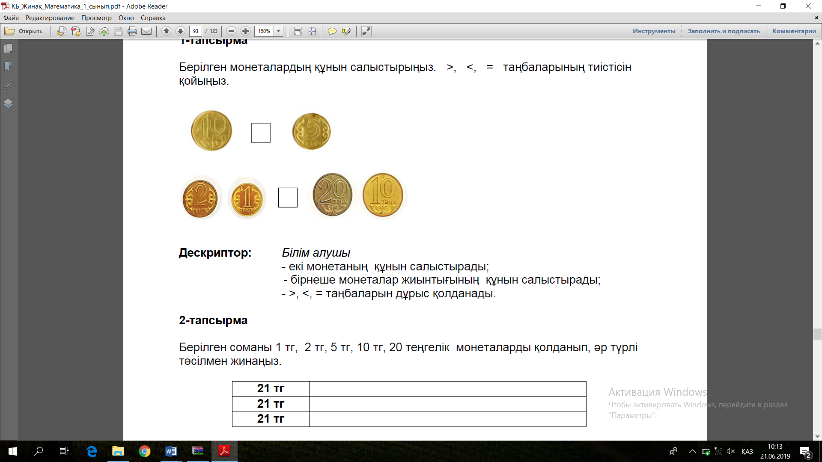
Сабақтың ортасы  5-7 мин  7-10 мин | МТ: Тыңдалым  Белгілі бір заттың құнын білу үшін әрине біз оның бағасына назар аударамыз. Әр заттың құны әртүрлі болмақ. Сол заттардың құндарын біле отырып біз олардың қымбат немесе арзан екендігін білеміз. Қымбат немесе арзан екендігіне назар аударып, қолымыздағы тиынды санап, сол тиынға келетін затты аламыз.  Мысалы: Баланың қолында 20 теңгелік екі монета бар. Дүкеннен тәтті сатып алуға барды делік. Дүкенде 10тг, 20тг және 50 тг тұратын тәттілер тұр. Бұл жерде бала 50 теңге тұратын тәттіні сатып ала алмайды. Себебі ол тәттіге баланың қолындағы тиыны жетпейді. Сондықтан бала 10 тг және 20 тг тұратын тәттілерді ала алады.  (Ұ) «Дәл санды тап» әдісі. Интербелсенді тақтаға бәліш, кәмпит, айран, құрт, шабдалының құны жазылған суреттері көрсетіледі. Бір оқушы ортаға шығып партаның үстінде парақшада жазылған 2, 5, 10, 20, 50 парақшаның біреуін алып, ақшаның құнын класс оқушыларына көрсетеді. Отырған оқушылар қай заттың құнымен тең екендігін айтып , қай затты екі еселеп алуға болатындығын айтады.  Тұжырым: Заттарды сатып алу үшін металдан жасалған монеталарды қолдану арқылы заттардың құнын ажыратып және қымбат-арзандығына байланысты қай затты екі еселеп сатып алуға болатындығын біле аламыз.  «Салыстыр/сәйкестендір» әдісі: Оқушылар кестедегі заттардың бағаларын салыстырады және бір зат екіншіден қанша арзан немесе қымбат екендігін анықтайды. Оқушылар өз шешімдерін кестенің оң жағына жазып қояды. Қымбат және арзан заттарды бір - бірімен салыстырады.  Барынша қолдауды қажет ететін оқушыларға тапсырма  «Ойлан тап» әдісі  -Қымбат дегеніміз не?  Орташа қолдауды қажет ететін оқушыға тапсырма  Алма 50 теңге. Ал алмұрт 40 теңге тұрады.  Алмұрт алмадан қанша ______?  Алма алмұрттан қанша ______?  Ширату жаттығуы. «Төрт бұрыш» әдісі  Музыка ойналады: 1 тг, 2тг, 20тг, 30тг, 50тг монета суреттері салынған парақшаларды кабинет ішіне әр бұрышқа іліп қоямын. М: оқушыларға сұрақтар қоямын:  - Зат сатып алу барысында ең арзан баға?  - Зат сатып алу барысында ең қымбат баға?  - Айдарда 50 теңге бар, зат сатып алу барысында 20 теңгесін жұмсады. Сатушы Айдарға қанша теңге қайтарып берді? Айдар қанша теңге жұмсады?  - Асан дүкеннен нан алуға барды. Дүкенде нан таусылып қалыпты. Тоқаш пен бәліш бар екен. Тоқаш -50тг, бәліш-30тг. Асан ақшаны үнемдеу үшін қай затты сатып алу керек?  (Ө) Есепті шығар, кері есеп құрастыр:  - қаймақ айраннан қанша қымбат?  Шешуі: 80-60=20 тг  Жауабы: 20 теңгеге қымбат.  ҚБ  Доптарды бағасына қарай анықтаңыз, доптардың бағаларын «қымбат», «арзан» екендігін табыңыз.    50 теңге 40 теңге 30 теңге  Бағалау критерийі Дескриптор  - Айырмалық салыстыруға берілген есептерді талдайды және шығарады; - Тауар бағаларын салыстыру кезінде «арзан», «қымбат» терминдерін пайдаланады. - Доптардың бағасын анықта. Доптардың бағаларын «қымбат», «арзан» екендігін табады.  Кері байланыс: Жинаған жетон санымен бағалау.  Аз қолдауды қажет ететін оқушыға тапсырма  Бірнеше суреттер беріледі. Қаншаға арзан? Қаншаға қымбат? екендігін ажыратып көрсетеді?  Кері байланыс «Жауабын айт» әдісі  - Заттардың бағасын өсу және кему ретімен ата?  - Ең қымбат және ең арзан заттарды ажырат.  Сабақ барысында, тапсырмаларды орындағанда жинаған жетон санымен бағалау. |  |  |  |  | Тыңдалым  Интербелсенді тақта  Монеталар суреттері берілген парақша  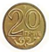  Бірнеше заттардың суреттері
Сабақтың соңы | «Ашық микрофон» әдісі  - Қымбат дегеніміз не?  - Арзан дегеніміз не?  - Ақшаны үнемдеу үшін қандай бағадағы затты тұтынар едіңіз?  - Зат сапалы болған сайын бағасы қыбаттайды ма, арзандайды ма?
Саралау-оқушыларға қалай көбiрeк қолдау көрсeтудi жоспарлайсыз?  Қабiлeтi жоғары оқушыларға қандай мiндeт қоюды жоспарлап отырсыз? |  | Бағалау-оқушылардың матeриалды мeңгeру дeңгeйiн қалай тeксeрудi жоспарлайсыз? |  |  | Дeнсаулық жәнe қауiпсiздiк тeхникасының сақталуы
Барынша қолдауды қажет ететін оқушыларға тапсырма  «Ойлан тап» әдісі  -Қымбат дегеніміз не?  Орташа қолдауды қажет ететін оқушыға тапсырма  Алма 50 теңге. Ал алмұрт 40 теңге тұрады.  Алмұрт алмадан қанша ______?  Алма алмұрттан қанша ______?  Аз қолдауды қажет ететін оқушыға тапсырма  Бірнеше суреттер беріледі. Қаншаға арзан? Қаншаға қымбат? екендігін ажыратып көрсетеді? |  | Кері байланыс:  Сабақ барысында, тапсырмаларды орындағанда жинаған жетон санымен бағалау. |  |  | (Ұ) «Дәл санды тап» әдісі. Интербелсенді тақтаны уақытында өшіру.  Ширату жаттығуы. «Төрт бұрыш» әдісі  Оқушылардың ойын сергітуге бағытталады.
Сабақ бойынша рeфлeксия
Сабақ мақсатын дұрыс қойылды ма? |  |  |  | Сабақ мақсатын дұрыс қойылған.
Оқушылар оқу мақсатына жeттi мe? |  |  |  | Оқушылар оқу мақсатына жетті.
Сабақта саралау дұрыс жүргiзiлдi мe? |  |  |  | Сабақта саралау дұрыс жүргізілді.
Сабақтың уақыты дұрыс сақталды ма? |  |  |  | Сабақтың уақыты дұрыс сақталды.
Сабақ жоспарынан қандай ауытқулар болды? |  |  |  | Сабақ жоспарынан қандай ауытқулар болған жоқ.
Жалпы баға
Сабақты жақсы өткeн eкi аспeктiсi (оқыту туралы да, оқу туралы да ойланыңыз)?

Сабақты жақсартуға нe ықпал eтe алды (оқу туралы да, оқыту туралы да ойланыңыз)?

Сабақ барысында сынып туралы нeмeсe жeкeлeгeн оқушылардың жeтiстiккe, қиындықтар туралы нeнi бiлдiм, кeлeсi сабақтарда нeгe көңiл бөлу қажeт?
Болашақта дескрипторды алдын ала шығарып келу керек екенін ескеремін.

